„Weihnachten to go“:
Ein kleiner Gottesdienst an Heiligabend für zuhause
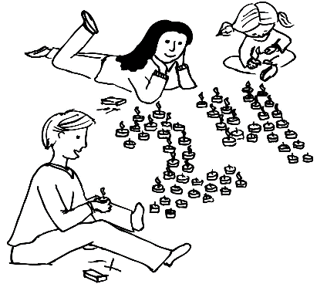
Alle sind im „Weihnachtszimmer“ versammelt.
Die Kerzen am Adventskranz brennen.
Der Tannenbaum ist noch nicht erleuchtet
Zur Einstimmung kann ein Adventslied gesungen werden, z.B. „Macht hoch die Tür“.

Kreuzzeichen
Im Namen des Vaters und des Sohnes und des Heiligen Geistes. Amen.

Gebet
Gott, du willst uns Menschen ganz nahe sein,
deshalb schenkst du uns in dieser Nacht deinen Sohn.
Er kommt zu uns als kleines, hilfloses Kind in der Krippe.
Gib, dass wir ihn mit unseren Herzen aufnehmen können,
und dass wir das, was wir an Liebe heute empfangen, weiter geben,
damit unsere Welt heller und wärmer wird.
Darum bitten wir durch Jesus Christus, unseren Herrn.
Alle: Amen.
Nun kann die Lichterkette angemacht bzw. die Kerzen am
Tannenbaum angezündet werden.

Weihnachtslied: „Stille Nacht“ (Vorschlag)
1. Stille Nacht, heilige Nacht! Alles schläft, einsam wacht
nur das traute, hochheilige Paar. Holder Knabe im lockigen Haar,
schlaf in himmlischer Ruh, schlaf in himmlischer Ruh!
2. Stille Nacht, heilige Nacht! Hirten erst kundgemacht.
Durch der Engel Halleluja tönt es laut von fern und nah:
Christ, der Retter, ist da, Christ, der Retter, ist da!
3. Stille Nacht, heilige Nacht! Gottes Sohn, o wie lacht
Lieb aus deinem göttlichen Mund, da uns schlägt die rettende Stund,
Christ, in deiner Geburt, Christ, in deiner Geburt!
Das Weihnachtsevangelium wird vorgetragen – es kann von mehreren Personen abschnittsweise gelesen werden.

Die Weihnachtsbotschaft aus dem Lukasevangelium
In jenen Tagen erließ Kaiser Augustus den Befehl, alle Bewohner des Reiches in Steuerlisten einzutragen.
Dies geschah zum ersten Mal; damals war Quirinius Statthalter von Syrien.
Da ging jeder in seine Stadt, um sich eintragen zu lassen.
So zog auch Josef von der Stadt Nazaret in Galiläa hinauf nach Judäa in die Stadt Davids, die Bethlehem heißt; denn er war aus dem Haus und Geschlecht Davids.
Er wollte sich eintragen lassen mit Maria, seiner Verlobten, die ein Kind erwartete.

Als sie dort waren, kam für Maria die Zeit ihrer Niederkunft, und sie gebar ihren Sohn, den Erstgeborenen. Sie wickelte ihn in Windeln und legte ihn in eine Krippe, weil in der Herberge kein Platz für sie war.

In jener Gegend lagerten Hirten auf freiem Feld und hielten Nachtwache bei ihrer Herde.
Da trat der Engel des Herrn zu ihnen, und der Glanz des Herrn umstrahlte sie. Sie fürchteten sich sehr, der Engel aber sagte zu ihnen: Fürchtet euch nicht, denn ich verkünde euch eine große Freude, die dem ganzen Volk zuteil werden soll: Heute ist euch in der Stadt Davids der Retter geboren; er ist der Messias, der Herr. Und das soll euch als Zeichen dienen: Ihr werdet ein Kind finden, das, in Windeln gewickelt, in einer Krippe liegt.
Und plötzlich war bei dem Engel ein großes himmlisches Heer, das Gott lobte und sprach:
Verherrlicht ist Gott in der Höhe, und auf Erden ist
Friede bei den Menschen seiner Gnade.

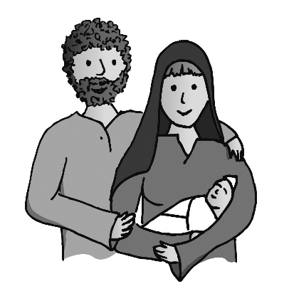
Als die Engel sie verlassen hatten und in den Himmel zurückgekehrt waren, sagten die Hirten zueinander: Kommt, wir gehen nach Bethlehem, um das Ereignis zu sehen, das uns der Herr verkünden ließ.
So eilten sie hin und fanden Maria und Josef
und das Kind, das in der Krippe lag.
Als sie es sahen, erzählten sie,
was ihnen über dieses Kind gesagt worden war.

Und alle, die es hörten, staunten über die Worte der Hirten.
Maria aber bewahrte alles, was geschehen war, in ihrem Herzen und dachte darüber nach.
Die Hirten kehrten zurück, rühmten Gott und priesen ihn für das, was sie gehört und gesehen hatten; denn alles war so gewesen, wie es ihnen gesagt worden war.

Nach dem Weihnachtsevangelium liest eine/r den Impuls – möglichst langsam.

Ein Impuls: Wann fängt Weihnachten an?
Weihnachten fängt an,
wenn der Schwache
dem Starken die Schwäche vergibt;
wenn der Starke
die Kräfte des Schwachen liebt;
wenn der Habewas
mit dem Habenichts teilt;
wenn der Laute
bei dem Stummen verweilt
und begreift, was der Stumme ihm sagen will;
wenn das Leise laut wird
und das Laute still;
wenn das Bedeutungsvolle bedeutungslos,
das scheinbar Unwichtige wichtig und groß wird;
wenn ein wenig Licht mitten im Dunkel
Geborgenheit und helles Leben verspricht.
Und du zögerst nicht,
sondern gehst darauf zu…
dann, ja dann fängt Weihnachten an.

Segen
Diese Nacht ist erleuchtet durch die Geburt Jesu Christi.
Sie lege seinen Frieden in unsere Herzen.
In dieser Nacht sind Himmel und Erde wieder miteinander versöhnt.
So wollen auch wir mithelfen, dass der Friede wachsen kann.
Hierzu segne uns der gute und menschgewordene Gott,
der Vater und der Sohn und der Heilige Geist.
Alle: Amen.
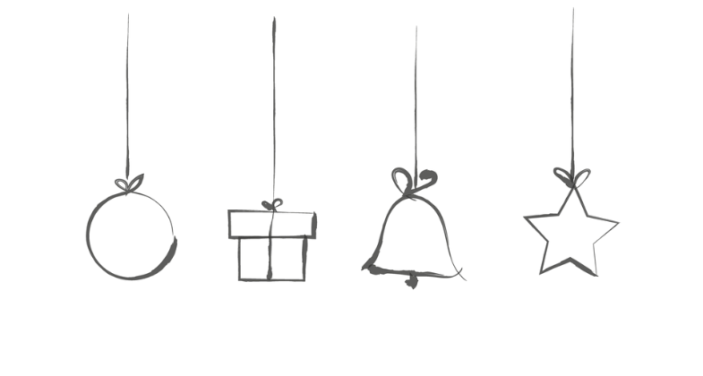

Weihnachtslied: O du fröhliche (Vorschlag)

O du fröhliche, o du selige, gnadenbringende Weihnachtszeit.
1. Welt ging verloren, Christ ward geboren. Freue, freue dich, o Christenheit.
2. O du fröhliche… Christ ist erschienen, uns zu versühnen…
3. O du fröhliche… Himmlische Heere, jauchzen dir zur Ehre…

Ein frohes und gesegnetes Weihnachtsfest!

Bilder: Factum / ADP, Sarah Frank In: Pfarrbriefservice.de; pixabay.com

